ADI SOYADI :
NO : TARİH:……. .2009
2008-2009 EĞİTİM ÖĞRETİM YILI
………………………. İ.Ö.O. 7-A SINIFI
FEN VE TEKNOLOJİ DERSİ 2. DÖNEM 1. YAZILI DEĞERLENDİRME

--SORULAR—

1.) Şekildeki yüklü cisimlerden hangi ikisi birbirini çeker?
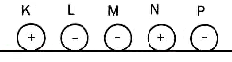
A)K ve L B) L ve M C)K ve N D) M ve P

2.) Can ile Berk öğrendikleri kavramlar ile ilgili aşağıdaki tabloyu hazırlıyorlar.
 | KAVRAMLAR
BİLGİLER | I | II | III
Voltmetre ile ölçülür. |  | ☺
Devredeki yük akışıdır. | ☺
Ampermetre ile ölçülür. | ☺
Devredeki güç kaynağıdır. |  |  | ☺
Bu tabloda yer alan ilgilere ait I, II ve III nolu kavramlar hangi seçenekte doğru verilmiştir?
I II III
A) Gerilim Pil Ampul
B) Akım Direnç Pil
C) Ampul Gerilim Akım
D) Akım Gerilim Pil

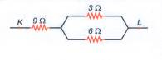
3.) Şekildeki KL noktaları arasındaki eşdeğer direnç kaç ohm dur?

A) 15 B) 11 C) 9 D) 18

4.) Nötr bir klor atomunun etrafındaki katmanlardan birincisinde 2, ikincisinde 8 ve üçüncüsünde ise 7 tane elektron vardır.
Buna gore bu klor atomunun elektron ve proton sayıları toplamı kaçtır?
A) 12 B) 18 C) 26 D) 34

5.) Atomu oluşturan temel parçacıklar aşağıdaki seçeneklerden hangisinde doğru olarak verilmiştir?

A)Proton,nötron,iyon B)Proton,nötron,elektron C)Proton,nötron,katman D)çekirdek,elektron,iyon

6.) Aşağıda elektron dizilimleri verilen atomlardan hangisi kararlı yapıda değildir?

A) X → ) 2 B) Y → ) 2 ) 8
C) T → ) 2 )2 D) Z → ) 2 ) 8 )8

7.)
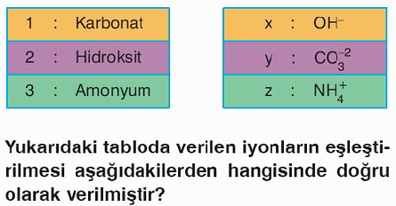
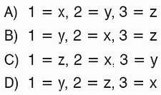

8.) 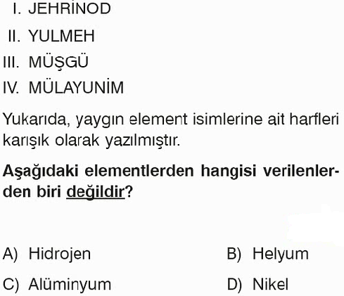

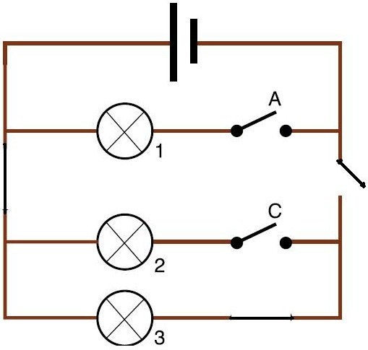
9.) A ve C anahtarları kapatıldığında hangi lambalar ışık verir?

A)Yalnız 3 B) 1 ve 2 C)Yalnız 1 D) 1, 2 ve 3

10.) Aşağıda verilen ampuller özdeştir. Buna göre hangi ampullerin parlaklıkları birbirine eşittir?
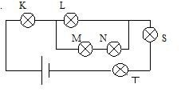

A) K ve L B) K, S ve T C) L, M ve N D) K, L, S ve T

11.) Bir devreye ait gerilim akım grafiği şekildeki gibidir.
Buna göre bu devrenin toplam direnci kaç ohm’dur?

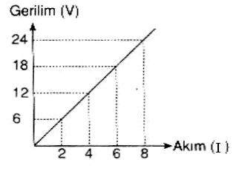
A) 1,5 B) 3 C) 4 D) 5
12.) Nötr bir cismin negatif yüklü hale gelebilmesi için aşağıdakilerden hangisinin gerçekleşmesi gerekir?
A) Elektron kaybetmesi
B)Elektron kazanması
C) Nötron kazanması
D) Proton kaybetmesi

13.) Aşağıda verilen bilgilerden hangisi yanlıştır?
a) Seri bağlı ampullerden biri sönerse hepsi söner.
b) Paralel bağlı devrede direnç azalır.
c) Seri bağlı devrede tüm devre elemanlarından aynı akım geçer.
d) Paralel bağlı devrede ampullerden biri çıkarılırsa diğer lambalar daha parlak yanar.

14.) 2⁺ yüklü iyon için aşağıdakilerden hangisi her zaman doğrudur?
A)Proton sayısı elektron sayısından 2 eksiktir.
B)Proton sayısı elektron sayısından 2 fazladır.
C)Proton sayısı nötron sayısından 2 fazladır.
D)Proton sayısı nötron sayısından 2 eksiktir

15.) I- Su: H₂O
II- Basit şeker: C₆H₁₂O₆
III-Karbondioksit: CO
Yukarıda formülleri verilen bileşiklerden hangisi ya da hangileri yanlış yazılmıştır?
A) Yalnız II B) I-II C) Yalnız III D) II-III

16.)
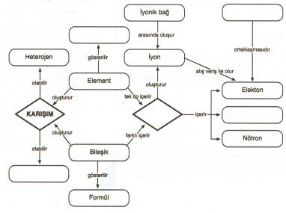
Sembol

Yukardaki kavram haritasında boş bırakılan yerlerin doldurulması için hangi kavramların yazılması gerekir?

A) Kovalent bağ – Proton – Homojen – Anyon – Katyon
B) Kovalent bağ – Proton – Homojen – Atom – Formül
C) Katyon – Anyon – Modern – Katman – Seri – Kimyasal
D) Çekirdek – Atom no – Yük – Kovalent - Alışveriş

17.) Laboratuarda öğrencileri 4 gruba ayıran bir öğretmen bu gruplardan çözelti hazırlamaları için gruplara aşağıdaki malzemeleri veriyor.
1.grup şeker-su
2.grup zeytinyağı-su
3.grup tuz-su
4.grup kum-su

Verilen bu malzemelere göre hangi grup yada gruplar öğretmenin istediği çözeltiyi hazırlayabilir?

A)1. ve 2. B)1. ve 3 C) 2. D)1.3. ve 4.

18.) Aşağıda verilen çizelgedeki maddelerden kaç tanesi anyondur?

Ca⁺² | OH⁻ | NH₄⁺ | Cl⁻
CO₃⁻² | Al⁺³ | C | NO₃⁻

A) 4 B)3 C)2 D)7
19.) Elementin Adı Sembolü
Demir Fe
Bakır Ba
İyot I
Civa Hg
Bor Bo
Neon Ne
Yukarıda verilenlerden kaç tanesi yanlıştır?

A) 4 B) 3 C) 2 D) 1

20.) Aşağıdakilerden hangisi atom modeli değildir?

A)Dalton atom modeli B)Kovalent atom modeli
C)Bohr atom modeli D)Rutherford atom modeli

NOT: HER SORUNUN DOĞRU CEVABININ DEĞERİ 5 PUANDIR. TOPLAM 100 PUANDIR.
SINAV SÜRESİ 40 DAKİKADIR.

BAŞARILAR DİLERİM
...............................
Fen ve Teknoloji Öğrt.

